Comunicato stampa

“Note di Colore. Carlo Montarsolo alla Reggia di Portici”
Convegno e performance musicale per il finissage della Mostra alla Reggia di Portici

Reggia di Portici, Via Università 100 – Portici (Napoli)
Sabato 2 febbraio 2019 - ore 10

PORTICI (NAPOLI) 28 novembre - Sabato 2 febbraio 2019 alle ore 10 negli Appartamenti Reali della Reggia di Portici si terrà un convegno per il finissage della Mostra-evento “Note di colore. Carlo Montarsolo alla Reggia di Portici”, retrospettiva con oltre quaranta opere del noto artista e pittore italiano Carlo Montarsolo (Terni, 1922 - Roma, 2005) che ha celebrato idealmente il suo legame con le città di Portici e di Napoli, luoghi della sua giovinezza e della sua formazione artistica.

Nella Sala del Baciamano, dalle ore 10, convegno promosso e curato dall’Associazione Montarsolo sul tema Note di Colore, ovvero dell’incontro tra pittura e musica ispirato all’arte di Carlo Montarsolo. Animati dal giornalista Ermanno Corsi, alcuni esperti dialogheranno sull’influenza della pittura della musica nei rispettivi ambiti: Stefano Valanzuolo, direttore artistico del MozArt Box, Tommaso Rossi, direttore artistico dell’Associazione Scarlatti, Giorgio Agnisola, critico d’arte e Federico Romanelli Montarsolo, presidente dell’Associazione Montarsolo. L’incontro sarà seguito da una performance musicale della pianista Annie Corrado.

In continuità con le rassegne espositive e gli eventi culturali legati alla riscoperta di Carlo Montarsolo, tra cui la recente mostra di Napoli a Castel dell’Ovo, la retrospettiva odierna vuole approfondire la proficua produzione dell’artista, presente a pieno titolo nella storia dell’arte nazionale, muovendo dal figurativo fino alle soglie dell’astrazione. Le quarantacinque opere qui selezionate dall’Archivio dell’Associazione Montarsolo raccontano i principali filoni del percorso artistico di Carlo Montarsolo, in particolare quelli legati alla musicalità del colore, tema fondante della mostra, ad esempio con “Pianoforte” (1964) e “Beethoven” (1981). Accanto al ciclo pittorico “Segni e suoni”, quattro momenti sintetizzano la vasta produzione del noto artista italiano: le “Lave vesuviane”, il “Mare” e una selezione delle opere del periodo più noto del maestro, ossia la sua produzione più materica, centrata su “Geometria e luce” e sulla loro capacità rivelativa in un contesto astratto-geometrico, senza tuttavia perdere di vista la forma naturalistica. A completamento, il ciclo “spazio e tempo” con opere inedite dell’Archivio Montarsolo ed un corpus di inchiostri del decennio 1950-1960. Curata da Federico Romanelli Montarsolo, la mostra è corredata da un fascicolo a colori con un intervento critico di Enrico Crispolti e la curatela scientifica di Giorgio Agnisola.

La Mostra “Note di colore. Carlo Montarsolo alla Reggia di Portici”, organizzata su iniziativa della Città Metropolitana di Napoli e curata dall’Associazione Montarsolo ed inserita dal MIBAC nelle iniziative dell’anno europeo del patrimonio culturale 2018, si è realizzata con il patrocinio della Regione Campania, il Comune di Portici e l’Associazione Oro Nero e con il Matronato della Fondazione Donnaregina per le arti contemporanee di Napoli ed il contributo di Autouno.

Informazioni: info@carlomontarsolo.it - www.carlomontarsolo.it



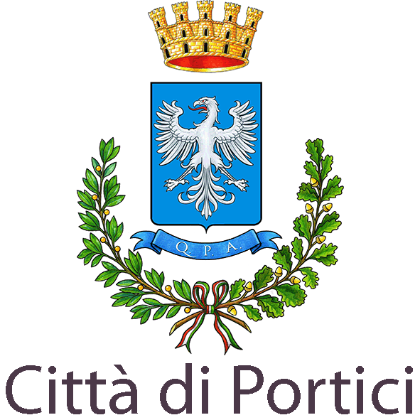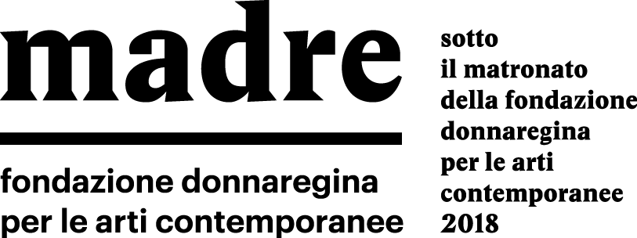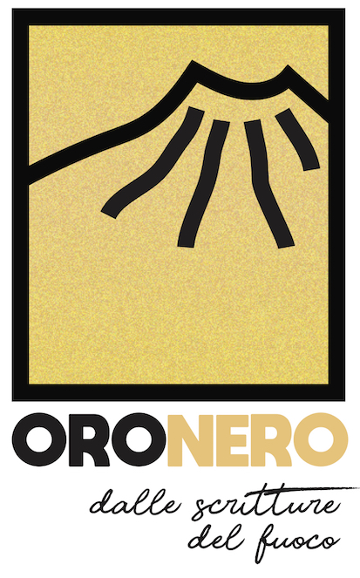


Cenni biografici

Carlo Montarsolo | Nato a Terni nel 1922 si trasferirà presto a Portici (Napoli). Sin dai primi anni Quaranta è presente sulla scena artistica nazionale ed internazionale, invitato alle più importanti rassegne, segnalato da critici come Giulio Carlo Argan, Cesare Brandi, Palma Bucarelli, Luigi Carluccio, Marco Valsecchi, Marcello Venturoli, Lea Vergine e, più di recente, Giorgio Agnisola ed Enrico Crispolti.
Autodidatta, comincia a dipingere a sedici anni riproducendo paesaggi della zona vesuviana, in cui evidenti sono i rimandi a Turner e Constable, agli impressionisti e ai divisionisti fino ai Fauves. A Parigi, scopre l'arte di Braque e Picasso e il cubismo analitico di Cézanne che sarà la peculiarità delle opere mature di Montarsolo, insieme alla tavolozza accesa desunta dalla pittura fauves.
Risale al 1948 la sua prima importante personale alla Galleria Forti di Verona. Nel 1950 a Milano partecipa ad una mostra patrocinata da “Il Giorno” e organizzata da Marco Valsecchi. Nel ’57 vince il Premio Mancini, massimo riconoscimento per giovani artisti dell’Accademia di Belle Arti di Napoli. Nel ’59 è medaglia d'oro al Gran Premio Venezia, Esposizione biennale nazionale d’arte contemporanea. È presente a tutte le Quadriennali d’Arte di Roma, al Palazzo delle Esposizioni, alla Biennale Internazionale d’Arte del Mediterraneo, dove rappresenta l’Italia su designazione della Biennale di Venezia e successivamente a Melbourne, Sidney, New York, quale rappresentante della pittura italiana su invito della Quadriennale di Roma. Nel 1962 con Tempio sommerso, primo autentico esempio di cubismo analitico visto a Napoli, riceve il massimo riconoscimento da una giuria presieduta da G. C. Argan. Dagli anni Settanta è invitato più volte dagli Istituti Italiani di Cultura all’estero per mostre personali, seminari e conferenze sull’arte moderna. A cura della Soprintendenza ai Beni Artistici e Storici di Napoli e quale riconoscimento per la sua carriera artistica, nel 1987 viene organizzata una sua mostra antologica nel Museo Diego Aragona Pignatelli Cortes. Didatta appassionato (suo il libro-vademecum Un artista racconta l’arte, Guida Editori, 2002), è autore di conferenze e articoli sulle problematiche dell'arte moderna fino a pochi mesi prima della sua morte, avvenuta nel 2005.
Le sue opere figurano nei principali Istituti Italiani di Cultura nel mondo, in musei e pinacoteche, alla Permanente di Milano, alla Galleria Nazionale d’Arte Moderna di Roma, al Museo d’Arte Moderna di Santo Domingo.
Nel 2007 il Ministero degli Affari Esteri ha acquisito l’opera Operaio ferito (1961) per la Collezione d’arte moderna della Farnesina. Nel 2014, promossa dal Ministero degli Affari Esteri e con l’adesione della Presidenza della Repubblica, espone nella mostra retrospettiva Visioni Mediterranee al Museo Nazionale del Montenegro. Retrospettive sul suo lavoro si sono tenute recentemente nelle città di La Spezia, Napoli e San Francisco.

Informazioni: info@carlomontarsolo.it - www.carlomontarsolo.it

